Министерство цифрового развития, связи и массовых коммуникаций Российской Федерации

Ордена Трудового Красного Знамение Федеральное бюджетное образовательное учреждение высшего образования

«Московский технический университет связи и информатики»

(МТУСИ)

Дисциплина: «Введение в информационные технологии»

**Отчет по лабораторной работе №5**

на тему

**«**Работа с классами».

Выполнила: студент гр.

БВТ2402 Попова Варвара

Проверил:

Москва 2024

**1. Постановка целей.**

**Цель:** Получить практический опыт работы с ООП в Python.

**2. Решение заданий**

1. Определить класс Book, который имеет три атрибута: **title** (название), **author** (автор), и **year** (год издания) и добавить метод get_info(), который возвращает информацию о книге в формате: "Название книги: [**title**], Автор: [**author**], Год издания: [**year**]".

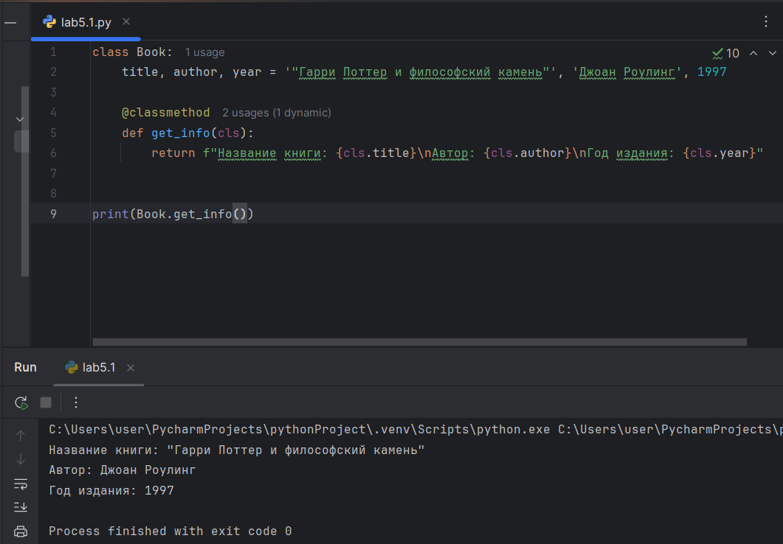

1. Определить класс **Circle** для представления круга, используя конструктор **__init__** для инициализации радиуса круга (**radius**). Добавить метод **get_radius()**, который возвращает значение радиуса. Добавить метод **set_radius(new_radius)**, который позволяет изменить радиус круга. Создать объект класса **Circle**, измените его радиус и выведите новый радиус на экран.

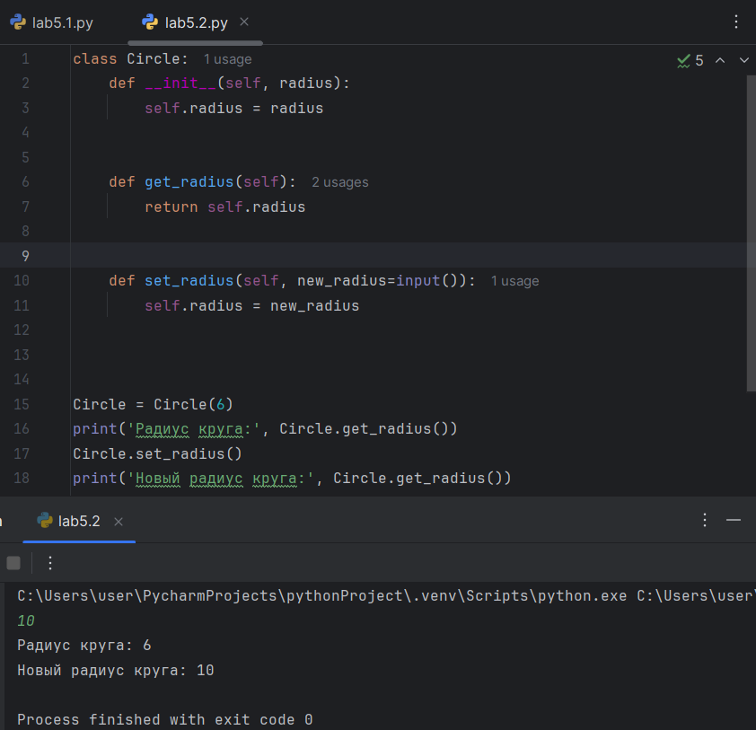

Выводы: Я освоила базовые принципы ООП, научилась создавать классы и атрибуты классов, использовать функции методы. Я ознакомилась с конструкцией __init__, нужной для инициализации объекта класса, а также установления значений атрибутов.